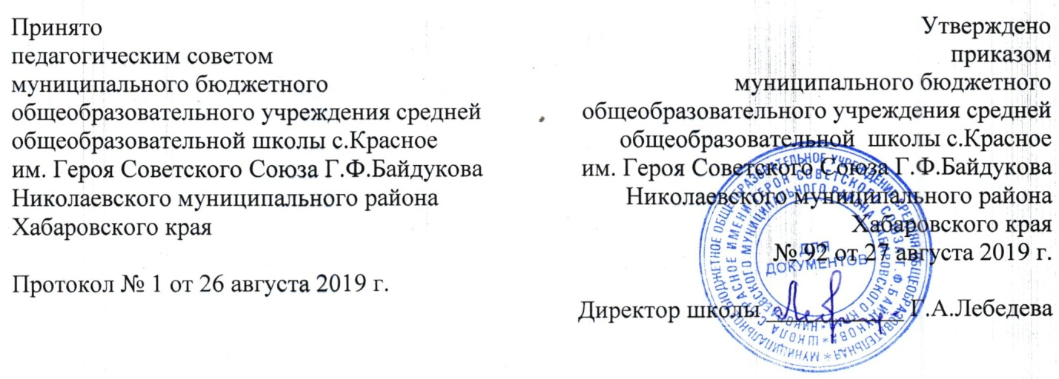
Положение о проведении ВПР в муниципальном бюджетном общеобразовательном учреждении средняя общеобразовательная школа с.Красное им.Героя Советского Союза Г.Ф.Байдукова Николаевского муниципального района Хабаровского края
1.Общие положения
Настоящее Положение разработано с целью соблюдения законодательства Российской Федерации в области образования, в части проведения мероприятий, направленных на исследование качества образования в муниципальном общеобразовательном учреждении средняя общеобразовательная школа с.Красное им.Героя Советского Союза Г.Ф.Байдукова Николаевского муниципального района Хабаровского края (далее – МБОУ СОШ с.Красное).
Цель проведения Всероссийских проверочных работ - обеспечение единства образовательного пространства Российской Федерации и поддержка реализации Федерального государственного образовательного стандарта за счет предоставления организациям, осуществляющим образовательную деятельность, (далее - ОО) единых проверочных материалов и единых критериев оценивания учебных достижений.
Проведение ВПР осуществляется в сроки, утверждённые Федеральной службой по надзору в сфере образования и науки РФ.
Проведение ВПР в образовательной организации регламентируется приказом директора.
ВПР не являются государственной итоговой аттестацией. Они проводятся образовательной организацией самостоятельно, с использованием единых вариантов заданий для всей Российской Федерации, разрабатываемых на федеральном уровне в строгом соответствии с Федеральным государственным образовательным стандартом, которые должны оценить учебные результаты обучающихся по единым критериям.
Отличительными особенностями ВПР являются единство подходов к составлению вариантов, проведению самих работ и их оцениванию, а также использование современных технологий, позволяющих обеспечить практически одновременное выполнение работ обучающимися всех образовательных организаций Российской Федерации. Задания ВПР разрабатываются на федеральном уровне.
Результаты ВПР могут быть использованы только для диагностики уровня подготовки обучающихся и совершенствования учебного процесса.
Результаты выполнения ВПР могут быть полезны родителям для определения образовательной траектории своих детей. Они могут быть также использованы для оценки уровня подготовки обучающихся по итогам окончания основных этапов обучения, для совершенствования преподавания учебных предметов в образовательных организациях Российской Федерации, для развития региональных систем образования.
2. Функции субъектов организации ВПР
2.1. МБОУ СОШ с.Красное:
1. Назначает координатора проведения ВПР из числа заместителей директора по УВР;
2. Обеспечивает проведение ВПР в сроки, утверждённые Федеральной службой по надзору в сфере образования и науки РФ;
3. Издаёт локальные правовые акты об организации и проведении ВПР;
4. Проходит регистрацию на портале сопровождения ВПР (vpr.statgrad.org) и получает доступ в свой личный кабинет.
5. Создаёт необходимые условия для организации и проведения ВПР: выделяет необходимое количество аудиторий;
6. Проводит родительские собрания с целью ознакомления и разъяснения, снятия излишней напряженности среди родительской общественности по вопросу организации и проведения ВПР;
7. Информирует родителей (законных представителей) о порядке и условиях проведения ВПР через сайт образовательной организации;
8. Проводит разъяснительную работу с учителями классов, участвующими в ВПР;
9. Своевременно получает через личный кабинет архив с заданиями;
10. Обеспечивает сохранность работ, исключающую возможность внесения изменений;
11. Заполняет и отправляет в систему ВПР электронную форму сбора результатов;
12. Информирует учителей о результатах участия класса в ВПР.
13. Хранит работы и аналитические материалы до 31 декабря текущего года.
2.2. Педагогические работники, осуществляющие обучение, эксперты для оценивания работ:
1. Знакомят обучающихся со сроками и процедурой написания ВПР;
2. Организуют разъяснительную работу с родителями (законными представителями) учащихся (в том числе, в части: обязательности участия в написании ВПР; процедуры написания ВПР; приближения формата проверочных работ к традиционным контрольным работам без тестовой части; соответствия содержания текстов ВПР требованиям ФГОС с учётом примерных образовательных программ и т.д.);
3. Присваивает коды всем участникам ВПР – один и тот же код на все этапы проведения ВПР.
4. Проводят ВПР в сроки, утверждённые приказом директора образовательной организации;
5. Осуществляют проверку работ в своём классе по критериям оценивания в план- графиком проведения ВПР, опубликованном на сайте vpr.statgrad.org;
6. Передают результаты оценивания работ координатору для внесения их в электронную форму;
7. Информацию о проведении ВПР вносят в классный журнал и выставляют отметки;
8. Информируют учащихся и родителей (законных представителей) о результатах участия в ВПР.
2.3. Родители (законные представители):
1) знакомятся со сроками и процедурой написания ВПР;
2) обеспечивают явку детей в дни написания ВПР;
3) знакомятся с результатами написания ВПР своего ребёнка.
3. Последовательность действия образовательной организации при проведении ВПР
3.1. Заместитель директора по УВР (далее – координатор), организующий проведение ВПР в образовательной организации, регистрируется на портале сопровождения ВПР (vpr.statgrad.org) и получает доступ в свой личный кабинет.
3.2. В личном кабинете координатор получает доступ к зашифрованному архиву, в котором содержатся: электронный макет индивидуальных комплектов, включающих варианты КИМ с индивидуальными метками (кодами), сопутствующие файлы.
3.3. В день проведения работы в установленное время (в зависимости от количества обучающихся) до начала проведения работы координатор получает в личном кабинете пароль для расшифровки архива с макетами индивидуальных комплектов.
3.4. Координатор самостоятельно распечатывает (в соответствии с инструкцией) индивидуальные комплекты по количеству обучающихся и предоставляет их учителю/ассистенту перед началом проведения ВПР.
3.5. Обучающиеся выполняют здания и записывают ответы на листах с заданиями, в которые вносят индивидуальный код, полученный в начале выполнения работы.
3.6. Ассистент/учитель в аудитории фиксирует в протоколе проведения работы соответствие между кодами индивидуальных комплектов и ФИО обучающегося, который передаёт на хранение координатору.
3.7. Рекомендуемое время проведения ВПР: 2-3-4 урок в расписании. Продолжительность проведения ВПР согласно регламенту работы.
3.8. После проведения работы учитель собирает все комплекты и передает координатору.
3.9. Учитель, работающий в классе/эксперт осуществляет проверку работ. Проверка проходит в соответствии с критериями оценивания ответов, полученными от координатора. Проверка работ должна завершиться в сроки, указанные в требованиях к проверке.
3.10. Координатор вносит оценки в электронную форму через личный кабинет на портале ВПР. Электронную форму сбора результатов координатор заполняет в течение не более двух рабочих дней: для каждого из участников вносит в форму его код, номер варианта работы и баллы за задания. В электронной форме передаются только коды учеников, ФИО не указывается. Соответствие ФИО и кода остается в образовательной организации в виде бумажного протокола. После заполнения форм организатор загружает форму сбора результатов в систему ВПР.
3.11. Координатор получает статистические отчеты по проведению работы ОО в личном кабинете на сайте в сроки, установленные план-графиком. Распечатывает результаты и передает учителю для изучения и объявления обучающимся.
4. Срок действия Положения
Положение является обязательным для всех участников образовательных отношений МБОУ СОШ с.Красное в части регламентации образовательных отношений, их касающейся. В случае изменения действующего законодательства, а равно иных условий, влекущих изменение, дополнение или отмену закреплённых в нем положений, настоящее Положение подлежит пересмотру на предмет соответствия действующему законодательству Российской Федерации. Изменения и дополнения вносятся в Положение распорядительным актом директора образовательной организации по согласованию с Педагогическим Советом.

